**Contrôle de Mathématiques**

*La calculatrice n’est pas autorisée. Les exercices précédés d’un* ***♣*** *sont à faire directement sur le sujet.*

**♣Exercice 1:** *sur 5 points*

Compléter le tableau ci-dessous à l’aide des figures suivantes :

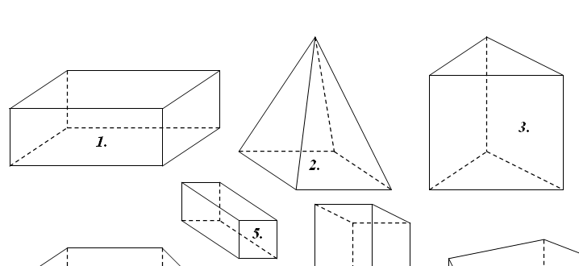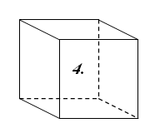

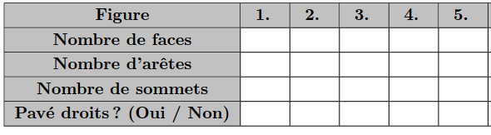

**Exercice 2 :** *sur 2 points*Représenter le patron d’un cube d’arête 3 cm.

**♣Exercice 3:** *sur 1 point*Sur chaque figure, **colorier** la fraction demandée :

**a)  b) **

**♣Exercice 4:** *sur 1 point*

1. Mon dénominateur est le numérateur de  et mon numérateur est le dénominateur de .  
   Je suis ......... .
2. La somme de mon numérateur et de mon dénominateur est 9, leur différence est 5 et ma valeur décimale est supérieure à 1.

Je suis ......... .

**♣Exercice 5:** *sur 1,5 points*

1. Quelle est l’abscisse du point A ? …………..
2. Placer les points d’abscisses suivantes : B et C.

A

**♣Exercice 6:** *sur 2 points*

**♣Exercice :** *sur 1,5 point*

**♣Exercice :** *sur 1,5 point*

